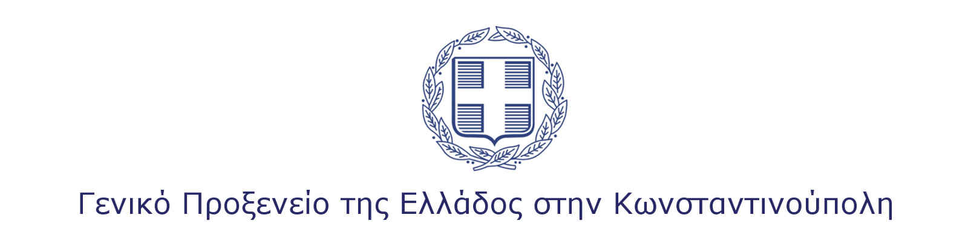

9^{η} ΦΕΒΡΟΥΑΡΙΟΥ
ΠΑΓΚΟΣΜΙΑ ΗΜΕΡΑ ΕΛΛΗΝΙΚΗΣ ΓΛΩΣΣΑΣ
ΠΡΟΚΗΡΥΞΗ ΔΙΑΓΩΝΙΣΜΟΥ ΒΙΝΤΕΟ

Η 9^{η} Φεβρουαρίου, ημέρα μνήμης του Διονυσίου Σολωμού, καθιερώθηκε από το 2017 ως Παγκόσμια ημέρα Ελληνικής Γλώσσας. Ο εορτασμός της επιδιώκει να αναδείξει τον θεμελιώδη ρόλο που διαδραμάτισε η ελληνική γλώσσα ανά τους αιώνες, ως αυτός αποδεικνύεται από την ιστορικότητα και τη διαχρονικότητά της. Πρόκειται για μια γλώσσα που μιλιέται αδιάλειπτα εδώ και 40 αιώνες, γράφεται με την ίδια γραφή και το ίδιο αλφάβητο επί 28 αιώνες και γράφεται με την ίδια ορθογραφία επί 24 αιώνες.

Στο πλαίσιο αυτό το Γενικό Προξενείο της Ελλάδας στην Κωνσταντινούπολη διοργανώνει διαγωνισμό παραγωγής σύντομου βίντεο με θέμα «Η Ελλάδα μέσα από τα μάτια σου!».

Οδηγίες συμμετοχής:
- Οι συμμετέχοντες πρέπει να έχουν συμπληρώσει το 18^{ο} έτος της ηλικίας τους και να είναι κάτοικοι Κωνσταντινουπόλεως.
- Συμπληρώστε τη φόρμα συμμετοχής
- Δημιουργήστε ένα βίντεο μέγιστης διάρκειας 1’ λεπτού, στο οποίο θα μιλάτε στα Ελληνικά, και θα εξηγείτε πώς βλέπετε την «Ελλάδα μέσα από τα μάτια σας»
- Στείλτε το βίντεο και τη φόρμα συμμετοχής σας μέσω wetransfer στην ηλεκτρονική μας διεύθυνση sismanogliomegaro@gmail.com σε μια ενιαία αποστολή ή δια χειρός σε dvd στη διεύθυνση του Γενικού μας Προξενείου Turnacibasi sok 22 Beyoglu, 34433 ISTANBUL
- Οι υποψήφιοι μπορούν να μας αποστείλουν τα βίντεό τους μέχρι την Πέμπτη 21 Φεβρουαρίου 2019 και ώρα 16:00.
- Όσοι συμμετέχετε, θα λάβετε μέσω email επιβεβαίωση ότι η συμμετοχή σας έγινε δεκτή.
Βραβεία:
Από το διαγωνισμό θα επιλεγούν τα 3 καλύτερα βίντεο, τα οποία θα ανακοινωθούν και θα βραβευτούν κατά τη διάρκεια εκδήλωσης, η οποία θα παρατεθεί στο Σισμανόγλειο Μέγαρο του Γενικού Προξενείου της Ελλάδας στην Κωνσταντινούπολη την 7^{η} Μαρτίου 2019 και ώρα 19:00
- Ο/η νικητής/τρια του 1^{ου} βραβείου θα λάβει ένα εισιτήριο μετ’ επιστροφής στην Αθήνα
- Ο/η νικητής/τρια του 2^{ου} και 3^{ου} βραβείου, θα λάβει δώρο βιβλία ελληνικής λογοτεχνίας μεταφρασμένα στα τουρκικά και dvd ελληνικών ταινιών υποτιτλισμένα στα τουρκικά.
- Τα νικητήρια βίντεο θα αναρτηθούν και στην επίσημη ιστοσελίδα μας στο facebook: https://www.facebook.com/sismanogliomegaro/
